|  |  |
| --- | --- |
| Ngày soạn:…/…/… |  |
| Ngày dạy:…/…/… |  |

**BÀI 4. THỊ TRƯỜNG LAO ĐỘNG TRONG LĨNH VỰC**

**KĨ THUẬT, CÔNG NGHỆ**

Môn học: Thiết kế và công nghệ; Lớp: 10

Thời gian thực hiện: 2 tiết

**I. MỤC TIÊU BÀI HỌC**

**1) Kiến thức:** Trinh bay được yêu cầu và triển vong, những thông tin chính về thị trường lao động của một số ngành nghề trong lĩnh vực kĩ thuật, công nghệ

**2) Năng lực**

**a. Năng lực công nghệ:**

*\* Nhận thức công nghệ:* Trinh bay được yêu cầu và triển vong, những thông tin chính về thị trường lao động của một số ngành nghề trong lĩnh vực kĩ thuật, công nghệ

*\* Đánh giá công nghệ:* Đánh giá được sự phù hợp của bản thân đối với những ngành nghề trong lĩnh vực kỹ thuật, công nghệ

**b. Năng lực chung:**

*\* Năng lực tự chủ và tự học:* Hình thành phương pháp tự đọc hiểu tài liệu, lựa chọn các nguồn tài liệu học tập phù hợp.

* *Năng lực giao tiếp và hợp tác:* Trao đổi với bạn vẻ ngành nghề kĩ thuật, công nghệ

**3) Về phẩm chất**

*\* Phẩm chất chăm chỉ và trách nhiệm:* Có ý thức học tập tích cực hoàn thành các nhiệm vụ được giao để có đủ năng lực đáp ứng yêu cầu của thị trường lao đồng trong lĩnh vực kỹ thuật, công nghệ.

**II. THIẾT BỊ DẠY HỌC VÀ HỌC LIỆU**

- Máy chiếu hoặc ti vi màn hình lớn kết nối internet

- Tranh bài 5 SGK.

**III. TIẾN TRÌNH DẠY HỌC**

**1) Hoạt động 1. Khởi động**

**a) Mục tiêu***:* Tạo hứng thú học và nhu cầu tìm hiểu thị trường lao động trong lĩnh nhu cầu lĩnh vực kĩ thuật, công nghệ cho HS.

**b) Nội dung:**

GV cho HS tự trình bày hiểu biết của bản thân về nhu cầu việc làm hiện nay, đặc biệt trong lĩnh vực kĩ thuật, công nghệ.

GV yêu cầu HS trả lời câu hỏi: Tại sao có nhiêu ngành kĩ thuật, công nghệ được mở ra ở các trường đại học, cao đẳng đang thu hút rất nhiều sinh viên theo học?

**c) Sản phẩm:** Câu trả lời của HS

Nên kinh tế phát triển nhanh và các ngành kĩ thuật, công nghệ được đầu tư rất lớn, tạo ra nhu cầu nhân lực cao nhằm làm chủ công nghệ.

Chính sách khuyến khích đầu tư sản xuất của Nhà nước và đầu tư của các doanh nghiệp nước ngoài vào các lĩnh vực sản xuất thúc đẩy nhanh sự phát triển của các khu công nghiệp.

**d) Tổ chức thực hiện:**

**- Giao nhiệm vụ:**

GV yêu cầu HS đọc SGK và trả lời các câu hỏi ở mục nội dung của hoạt động này.

**- Thực hiện nhiệm vụ:**

HS làm việc độc lập: Suy nghĩ trả lời.

GV theo dõi, hỗ trợ.

**- Báo cáo và thảo luận:**

GV gọi HS trả lời câu hỏi.

Các HS khác lắng nghe, nhận xét và phát biểu bổ sung (nếu có)

**- Kết luận:**

- GV nhận xét kết quả thực hiện nhiệm vụ của HS và chốt lại một số ý kiến cơ sản như dự kiến trong mục sản phẩm.

- Giáo viên đánh giá qua phần trình bày của học sinh. Thông qua đó GV đặt vấn đề: Tìm hiều triển vọng của thị trường lao động trong lĩnh vực kĩ thuật, công nghệ

**2) Hoạt động 2. Hình thành kiến thức mới**

**2.1) Hoạt động 2.1:** Tìm hiều triển vọng của thị trường lao động trong lĩnh vực kĩ thuật, công nghệ

**a) Mục tiêu:** Giúp HS trình bày được triển vọng của thị trường lao động trong lĩnh vực kĩ thuật, công nghệ.

**b) Nội dung:** GV yêu cầu HS đọc mục I trong SGK và trả lời câu hỏi:

Em hãy cho biết những lí do nào đã tạo nên triển vọng cho thị trưởng lao động trong lĩnh vực kĩ thuật, công nghệ ở nước ta.

**c) Sản phẩm:** Câu trả lời của các HS được ghi vào vở cá nhân

Sự chuyển dịch cơ cấu lao động từ nông nghiệp sang công nghiệp và dịch vụ; nhiêu ngành mới ra đời, nhiêu cơ hội việc làm và mức thu nhập hấp dẫn.

Ví dụ Môi giới chứng khoán, sửa chữa điện thoại, lập trình ứng dụng cho điện thoại thông minh, an ninh mạng, đo hoa công nghiệp, bản hàng trực tuyến, dạy học trực tuyên, đào tạo từ xa,

Chính sách ưu đãi đầu tư của nhà nước đối với các doanh nghiệp trong nước, nước ngoài về lĩnh vực kĩ thuật, công nghệ nên số lượng các khu công nghiệp, khu chế xuất được xây dựng ngày càng nhiều.

**d) Tổ chức thực hiện:**

**- Giao nhiệm vụ:**

GV yêu cầu HS quan sát hình ảnh trên màn hình trinh chiếu Powerpoint và trả lời các câu hỏi ở mục nội dung của hoạt động này.

**- Thực hiện nhiệm vụ:**

HS làm việc độc lập: Quan sát và suy nghĩ trả lời.

GV quan sát, hỗ trợ

**- Báo cáo và thảo luận:**

GV gọi HS trả lời các câu hỏi.

Các HS khác lắng nghe, nhận xét và phát biểu bổ sung (nếu có)

**- Kết luận:**

GV nhận xét kết quả thực hiện nhiệm vụ của HS và chốt lại một số ý kiến cơ bản như dự kiến trong mục sản phẩm.

HS lắng nghe và ghi vào vở cá nhân

GV đặt vấn đề: Tìm hiểu yêu cầu của thị trường lao động

**2.2) Hoạt động 2.2:** Tìm hiểu yêu cầu của thị trường lao động

**a) Mục tiêu:** Giúp HS trình bảy được các yêu cầu của thị trường lao động trong lĩnh vực kĩ thuật, công nghệ.

**b) Nội dung:** GV yêu cầu HS đọc mục II trong SGK và trả lời câu hỏi.

Yêu cầu của thị trường lao động trong lĩnh vực kĩ thuật, công nghệ gồm những gi?

**c) Sản phẩm:** Câu trả lời của các HS được ghi vào vở cá nhân

Mỗi một nghề cụ thể, một vị trí việc làm cụ thể sẽ đặt ra những yếu sau khác nhau như yêu cầu về vị trí việc làm, chuyên môn kĩ thuật, công nghệ và các kĩ năng, yêu cầu về ngoại ngữ, yêu cầu về trình độ công nghệ thông tin; yêu cầu về tỉnh năng động, sáng tạo, yêu cầu về kinh nghiệm nghề nghiệp...

Ví dụ: Đối với vị trí của kì su thì yêu cầu tính toán, thiết kế, hướng dẫn chế tạo, vận hành may, bảo dưỡng và bảo tn thiết bị, các hệ thống kĩ thuật, công nghệ. Công việc đòi hỏi phải có các kiến thức về toán, cơ học, vật liệu, vẽ kĩ thuật, công nghệ thong tin,

**d) Tổ chức thực hiện:**

**- Giao nhiệm vụ:**

GV yêu cầu HS quan sát hình ảnh trên màn hình trinh chiếu Powerpoint và trả lời các câu hỏi ở mục nội dung của hoạt động này.

**- Thực hiện nhiệm vụ:**

HS làm việc độc lập: Quan sát và suy nghĩ trả lời.

GV quan sát, hỗ trợ

**- Báo cáo và thảo luận:**

GV gọi HS trả lời các câu hỏi.

Các HS khác lắng nghe, nhận xét và phát biểu bổ sung (nếu có)

**- Kết luận:**

GV nhận xét kết quả thực hiện nhiệm vụ của HS và chốt lại một số ý kiến cơ bản như dự kiến trong mục sản phẩm.

HS lắng nghe và ghi vào vở cá nhân

GV đặt vấn đề: Tìm hiểu các thông tin chính về thị trường lao động trong lĩnh vực kĩ thuật, công nghệ

**2.3) Hoạt động 2.3:** Tìm hiểu các thông tin chính về thị trường lao động trong lĩnh vực kĩ thuật, công nghệ

**a) Mục tiêu:** Giúp HS trình bảy được các thông tin chính về thị trường lao động.

**b) Nội dung:** GV yêu cầu HS đọc mục III trong SGK và trả lời câu hỏi: Nêu những thông tin chính về thị trường lao động kĩ thuật, công nghệ

**c) Sản phẩm:** Câu trả lời của các HS được ghi vào vở cá nhân

Những thông tin chính về thị trường lao động kĩ thuật, công nghệ gồm: Số lượng lao động có đào tạo vẻ chuyên môn kĩ thuật tăng (lây dẫn chúng ở hình 4.1 SGK).

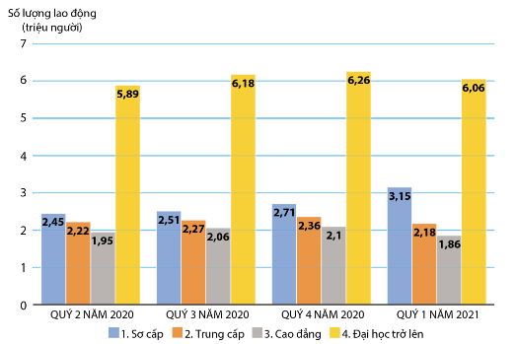

Lượng vốn đầu tư của các doanh nghiệp nước ngoài vào Việt Nam tiếp tục tăng (lấy dẫn chúng ở hình 4.2 SGK),

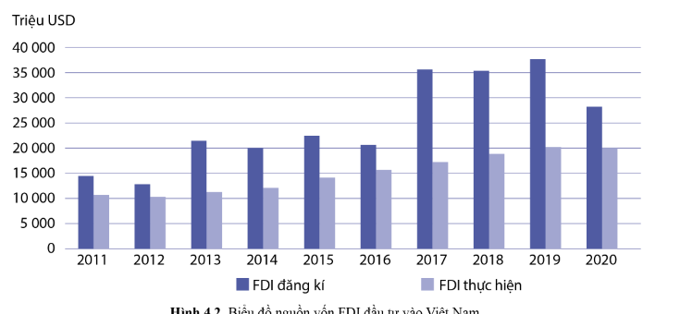

Các ngành nghề thu hút vốn đầu tư nước ngoài nhiêu, hướng chủ yếu vào các lao động đã được đào tạo chuyên môn kĩ thuật, công nghệ (lấy dẫn chúng ở hình 4.3).

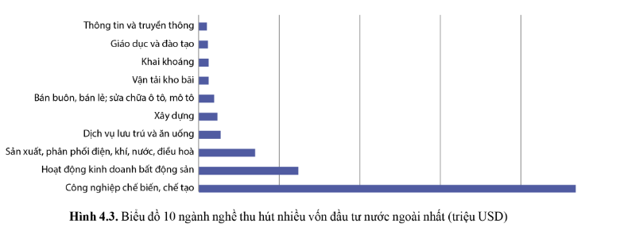

**d) Tổ chức thực hiện:**

**- Giao nhiệm vụ:**

GV yêu cầu HS quan sát hình ảnh trên màn hình trinh chiếu Powerpoint và trả lời các câu hỏi ở mục nội dung của hoạt động này.

**- Thực hiện nhiệm vụ:**

HS làm việc độc lập: Quan sát và suy nghĩ trả lời.

GV quan sát, hỗ trợ

**- Báo cáo và thảo luận:**

GV gọi HS trả lời các câu hỏi.

Các HS khác lắng nghe, nhận xét và phát biểu bổ sung (nếu có)

**- Kết luận:**

GV nhận xét kết quả thực hiện nhiệm vụ của HS và chốt lại một số ý kiến cơ bản như dự kiến trong mục sản phẩm.

HS lắng nghe và ghi vào vở cá nhân

GV đặt vấn đề: Tìm hiểu lựa chọn nghề nghiệp trong lĩnh vực kĩ thuật, công nghệ

**2.4) Hoạt động 2.4:** Tìm hiểu lựa chọn nghề nghiệp trong lĩnh vực kĩ thuật, công nghệ

**a) Mục tiêu:** Xác định được cơ sở để lựa chọn nghề nghiệp trong lĩnh vực kĩ thuật, công nghệ.

**b) Nội dung:** GV yêu cầu HS đọc mục IV trong SGK và cho biết: Khi lựa chọn nghề nghiệp trong linh vực kĩ thuật, công nghệ em cần phải dựa vào đâu?

**c) Sản phẩm:** Câu trả lời của các HS được ghi vào vở cá nhân

Khi lựa chọn nghề nghiệp trong lĩnh vực kĩ thuật, công nghệ cần

Xem xét triển vọng của nghề đó.

Xem xét các yêu cầu của thị trưởng đối với nghề đó.

Xem xét năng lực của bản thân: kết quả học tập ở các môn Toán, Vật lí, Công nghệ, Tin học.

Xác định vị trí việc làm phù hợp với khả năng trong tương lai như: công nhân, kĩ thuật viên, kĩ sư, quản lí sản xuất,...

**d) Tổ chức thực hiện:**

**- Giao nhiệm vụ:**

GV yêu cầu HS quan sát hình ảnh trên màn hình trinh chiếu Powerpoint và trả lời các câu hỏi ở mục nội dung của hoạt động này.

**- Thực hiện nhiệm vụ:**

HS làm việc độc lập: Quan sát và suy nghĩ trả lời.

GV quan sát, hỗ trợ

**- Báo cáo và thảo luận:**

GV gọi HS trả lời các câu hỏi.

Các HS khác lắng nghe, nhận xét và phát biểu bổ sung (nếu có)

**- Kết luận:**

GV nhận xét kết quả thực hiện nhiệm vụ của HS và chốt lại một số ý kiến cơ bản như dự kiến trong mục sản phẩm.

HS lắng nghe và ghi vào vở cá nhân

**3) Hoạt động 3. Luyện tập**

**a) Mục tiêu:** Từ những kiến thức đã học, đánh giá được sự phủ họp của bản thân đổi với ngành nghề trong lĩnh vực kĩ thuật, công nghệ.

**b) Nội dung:** GV yêu cầu HS trả lời câu hỏi: Theo em, những căn cứ để lựa chọn một nghề nghiệp cho bản thân là gì?

**c) Sản phẩm:** Câu trả lời của HS

Căn cứ để bản thân mỗi HS lựa chọn nghề nghiệp là: khả năng của bản thân, sự yêu thích, yêu cầu của các vị trí việc làm, xu hướng phát triển của các ngành nghề.

**d) Tổ chức thực hiện:**

**- Giao nhiệm vụ:**

GV yêu cầu HS quan sát hình ảnh trên màn hình trinh chiếu Powerpoint, thảo luận cặp đôi và thực hiện nhiệm vụ như trong mục nội dung của hoạt động này

**- Thực hiện nhiệm vụ:**

HS quan sát hình vẽ, thảo luận, thực hiện nhiệm vụ theo nhóm và ghi lại kết quả vào vở ghi cá nhân.

GV quan sát, hỗ trợ nhóm khi các nhóm gặp khó khăn.

**- Báo cáo và thảo luận:**

GV yêu cầu các nhóm HS lên trình bày kết quả.

Các nhóm HS khác lắng nghe, nhận xét và phát biểu bổ sung (nếu có)

**- Kết luận:**

GV nhận xét kết quả thực hiện nhiệm vụ của HS và chốt lại một số ý kiến cơ sản như dự kiến trong mục sản phẩm.

HS lắng nghe và ghi vào vở cá nhân.

**4) Hoạt động 4. Vận dụng**

**a) Mục tiêu:** Chọn một ngành nghệ kĩ thuật yêu thích và đánh giá được khả năng thích ứng của bản thân

**b) Nội dung:**

GV giao nhiệm vụ cho HS về nhà tìm hiểu một nghề mình yêu thích, ví dụ như lập trình viên, kĩ thuật viên đồ hoạ, kĩ sư tự động hoá, kĩ sư cơ khi, kĩ sư điện,... và tự đánh giá sự phù hợp của bản thân với ngành nghề đó, theo các tiêu chí sau

Các yêu cầu của ngành nghề.

Đánh giá các năng lực và phẩm chất bản thân.

Đưa ra nhận định và kế hoạch để đáp ứng được nguyện vọng.

**c) Sản phẩm:** Câu trả lời của HS

**d) Tổ chức thực hiện:**

**- Giao nhiệm vụ:**

GV yêu cầu HS thực hiện nhiệm vụ như trong mục nội dung của hoạt động này.

**- Thực hiện nhiệm vụ:**

HS làm việc độc lập ở nhà.

**- Báo cáo và thảo luận:**

Vào đầu tiết học sau, GV yêu cầu một số HS lên trình bày kết quả thực hiện

Các HS khác lắng nghe, nhận xét và phát biểu bổ sung (nếu có)

**- Kết luận:**

GV nhận xét phần trình bày của các HS.

GV xác nhận kết quả làm bài và cho điểm.

**RÚT KINH NGHIỆM SAU TIẾT DẠY**

………………………………………………………………………………………………………………………………………………………………………………………………………………………………………………………………………………………………………………………………………………………………………………………………………………………………………………………………………………………………………………………………………………………………………………………………………………………………………………………………………………………………………………………………………………………………………………………………………………………………………………………………………………………………………………………………………………………………………………………………………………………………………………………………………………………………